携手抗艾，为爱前行
珍爱生命 远离艾滋THE WORLD AIDS DAY
艾滋病的全称是“获得性免疫缺陷综合征”，缩写为AIDS。2025年12月1日是第38个“世界艾滋病日”。我国2025年宣传活动主题为“社会共治，守正创新，终结艾滋”，旨在深刻认识艾滋病防治工作的重要性和长期性，在总结、继承既往有效防治工作经验和典型做法的基础上，进一步倡导社会各界共同承担艾滋病防治责任，加强艾滋病防治措施的探索创新，推进艾滋病防治工作高质量发展。
病毒影响机制
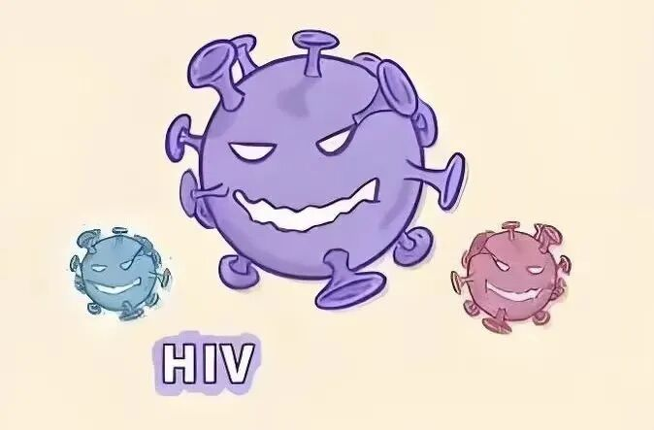

人感染艾滋病病毒后，不会立即发病，潜伏期长达数年，外表可能和正常人一样，即使发病后，其症状也没有特异性。仅从一个人的外表不能判断是否感染艾滋病。艾滋病感染全过程可分为急性期、无症状期和艾滋病期。
感染艾滋病的症状
不明原因的长期发热、慢性腹泻、复发性上呼吸道感染、肺部感染、体重下降以及出现口腔念珠菌病、带状疱疹、单纯疱疹、口腔毛状黏膜白斑等临床症状。
部分病人还可以表现为神经精神症状，皮肤、黏膜感染、肺结核、呼吸困难、便血、肝脾肿大等各种机会性感染和肿瘤等。儿童可能出现发育迟缓或者营养不良，且对治疗不敏感等。
人体感染艾滋病病毒初期到能用检测方法查出艾滋病病毒抗体之间这段时间称为“窗口期”，绝大多数人在感染艾滋病病毒后的4至8周之间，体内可以检测出艾滋病病毒抗体。少数人可延长到3个月，很少超过6个月。窗口期内虽检测不出艾滋病病毒抗体，但仍具有传染性。
艾滋病的传播途径
艾滋病主要通过三大途径传播：血液传播、性传播和母婴传播。
性传播：性传播主要分为同性传播和异性传播，如果一个人和一位艾滋病病毒感染者发生性行为，而不使用安全套的话，就可能感染艾滋病病毒。这也是患艾滋病最常见的方式。
血液传播：与艾滋病感染者共用注射器，会将艾滋病病毒输入血液，导致感染。甚至使用艾滋病患者使用过的解剖刀、输血设备等，如果未经正确的消毒，都可能成为传播艾滋病病毒媒介。
母婴传播：如果母亲是艾滋病病毒感染者，她有可能在怀孕、分娩过程或哺乳期间将病毒传染给婴儿。然而，通过采取适当的预防措施（如抗病毒治疗、避免母乳喂养等），可以大大降低母婴传播的风险。
珍爱生命 远离艾滋THE WORLD AIDS DAY
01 坚持安全性行为
使用安全套是性生活中预防艾滋病的最有效措施之一，能有效阻止双方体液与性器官的互相接触，从而降低艾滋病病毒的传播风险。
02 避免共用注射器
严禁吸毒，不与他人共用注射器或针头。
03 避免不必要的血液暴露
不要擅自输血和使用血制品，要在医生的指导下进行。避免进行不必要的创伤性行为，如纹眉、打耳洞、纹身等。如果一定要进行这些行为，应选择正规的医疗机构。
04 加强宣传教育
提高对艾滋病的认识，了解艾滋病的传播途径和预防措施。
05 定期检测与筛查
对于有高风险行为的人群，如吸毒者、不良性行为者等，应定期进行艾滋病病毒检测。及早发现感染并采取适当的治疗措施，可以提高
生活质量并减少传播给他人的风险。
06 预防母婴传播
孕妇应接受艾滋病检测，并在医生的指导下采取措施预防母婴传播。

